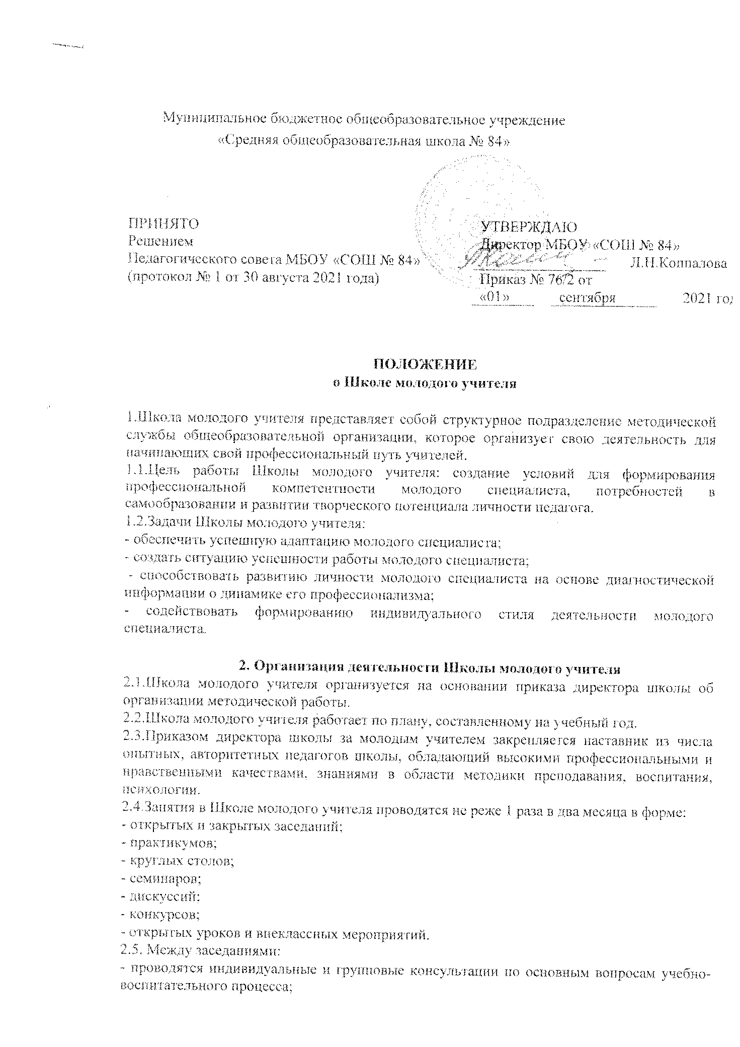- осуществляется совместная деятельность наставника и молодого специалиста по конструированию учебных занятий;

- организуется обмен опытом наставников с молодыми учителями;

- осуществляется посещение уроков и внеклассных мероприятий;

- изучаются технологии современных учебных занятий и связанные с этим проблемы.

**3. Права и обязанности наставника**

3.1. Обязанности наставника молодого специалиста:

- ознакомить молодого специалиста с деятельностью педагогического коллектива школы;

- вводить в должность (знакомить с основными обязанностями, требованиями, предъявляемыми к учителю-предметнику, правилами внутреннего трудового распорядка, охраны труда);

- помочь проанализировать учебные программы и пояснительные записки к ним;

- оказать помощь в составлении рабочей программы по предмету и календарно-тематического планирования;

- оказать помощь в подборе материала для систематического повторения, практических и лабораторных работ, тематического контроля и контрольных работ, тематических экскурсий, наглядных пособий;

- проводить обучение конструированию учебных занятий и внеклассных мероприятий;

- выявлять и устранять затруднения в организации учебных занятий;

- посещать уроки молодого специалиста с последующим тщательным анализом;

- контролировать и направлять работу молодого специалиста по самообразованию;

- изучать деловые и нравственные качества молодого учителя, его отношение к проведению занятий, коллективу гимназии, учащимся и их родителям, увлечения, наклонности;

- личным примером развивать положительные качества молодого специалиста, привлекать к участию в общественной жизни коллектива, содействовать развитию общекультурного и профессионального кругозора;

- участвовать в обсуждении вопросов, связанных с педагогической и общественной деятельностью молодого специалиста;

- периодически докладывать заместителю директора по учебно- методической работе о процессе адаптации молодого специалиста, результатах его труда.

3.2. Права наставника:

- требовать отчет о педагогической деятельности молодых специалистов;

- подключать к обучению молодого специалиста других педагогических работников гимназии.

**4. Права и обязанности молодого специалиста**

4.1. Обязанности молодого специалиста:

- изучать нормативные и правовые документы в сфере образования;

- постоянно работать над повышением профессионального мастерства, овладевать практическими навыками по занимаемой должности;

- совершенствовать свой профессиональный и культурный уровень;

- учиться у наставника эффективным методам и формам работы;

- периодически отчитываться по своей работе.

4.2. Права молодого специалиста:

- повышать квалификацию удобным для себя способом;

- участвовать в районных предметных методических объединениях, заседаниях школьных МО;

- вносить предложения по совершенствованию работы Школы молодого учителя;

- защищать профессиональную честь и достоинство.

**5. Руководство работой Школы молодого учителя**

5.1.Организация работы Школы молодого учителя и контроль за деятельностью возлагается на заместителя директора по учебно - воспитательной работе.

Заместитель директора по учебно-воспитательной работе обязан:

- представить назначенного молодого специалиста учителям школы, объявить приказ о закреплении за ним наставника;

- создать необходимые условия для успешной адаптации молодого учителя;

- посещать учебные занятия и внеклассные мероприятия, проводимые молодым специалистом;

- организовать обучение наставников, оказывать им методическую и практическую помощь в работе с молодыми специалистами; определить меры поощрения наставников.

**6. Документация Школы молодого учителя**

- приказ директора об организации Школы молодого учителя;

- положение о Школе молодого учителя;

- план работы Школы молодого учителя;

- методические рекомендации, материалы к заседаниям Школы молодого учителя.